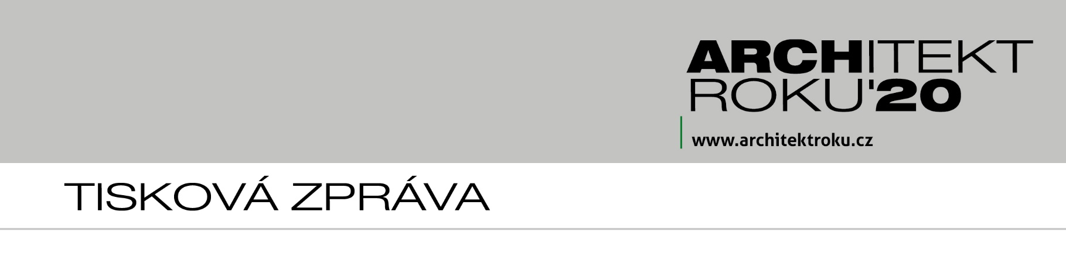

ZDENĚK FRÁNEK ARCHITEKTEM ROKU 2020

Ocenění za mimořádný přínos architektuře v posledních pěti letech - cenu Architekt roku 2020, získal přední český architekt a pedagog Zdeněk Fránek, představitel organického proudu české architektury, za nímž stojí desítky mimořádných a originálních staveb. Čestné uznání poroty obdrželo brněnské občanské sdružení 4 AM, které se už deset let věnuje experimentálním přístupům a různorodým aktivitám zaměřeným na architekturu, městský prostor i současné umění. Slavnostní vyhlášení výsledků již dvanáctého ročníku soutěže proběhlo 8. září 2020 v prostorách Centra architektury a městského plánování (CAMP) v Praze.
V Centru architektury a městského plánování (CAMP) v Praze se v úterý 8. září 2020 v 18 hodin sešly, i přes opatření spojená s koronavirem, téměř dvě stovky příznivců architektury. Moderátor Jiří Jaroš přivítal hosty, mezi nimiž byli ministr životního prostředí Richard Brabec, výkonná ředitelka Svazu měst a obcí Radka Vladyková, rektor Technické univerzity v Liberci Miroslav Brzezina, předseda představenstva ABF, a. s., Pavel Sehnal, generální ředitel ABF, a. s., Tomáš Kotrč a další. Významnou profesní událost svou přítomností podpořili i další zástupci architektonicky zaměřených škol či profesních organizací - např. Ladislav Lábus, děkan FA ČVUT v Praze, Pavel Křeček, předseda ČKAIT, Josef Morkus z MMR a zástupci odborných i zpravodajských médií.

YOUNG ARCHITECT AWARD 2020
První udělovanou cenou byla Young Architect Award 2020, která je určena mladým architektům do 33 let. Celkem 11 finalistů představilo v projekci své práce spojené s tématem letošního ročníku - Architektura a krajina ve městě. Společnost YIT, která je partnerem soutěže, zastupoval Area Project Manager Petr Altmann. Kvitoval, že se „v posledních pěti letech začalo v České republice více prosazovat udržitelné stavění, adaptace na klimatické změny a landscaping development“. Na něj navázal ministr Richard Brabec, který potvrdil zájem MŽP na vzniku kvalitní architektury. „Snažíme se, aby se architektura s krajinou doplňovaly. Nechceme ve městech tepelné ostrovy,“ řekl mimo jiné ministr.
Hlavní ocenění CEMEX Young Architect Award 2020 předal obchodní ředitel divize materiály ze společnosti CEMEX Michal Kubíček autorce projektu Vágní Praha - Ludmile Haluzíkové z FA ČVUT (ateliér Novotný, Koňata, Zmek). Více informací www.yaa.cz

ARCHITEKT OBCI 2020
Nedílnou součástí soutěže Architekt roku je také ocenění Architekt obci udělované Ministerstvem pro místní rozvoj ČR, Svazem měst a obcí ČR a časopisem Moderní obec. Letos poprvé je ocenění udělováno ve spolupráci s Českou komorou architektů a Asociací pro urbanismus a územní plánování ČR.
Předávání ocenění Architekt obci 2020 předcházela krátká videa, v nichž se někteří bývalí laureáti – Petr Hájek (Architekt roku 2018), Stanislav Fiala (Architekt roku 2019) a Zdeňka Vydrová (Architekt obci 2016) vyjadřovali k významu architektury. „Architektura je něco, co by mělo přesáhnout život člověka. Vážím si vizí, ale důležité je, aby objekt stál, aby se dal skutečně prožít,“ řekl Petr Hájek. „Architekt musí brát v potaz všechno. Každý závan větru, každou myšlenku,“ sdělil mimo jiné Stanislav Fiala. Podle Zdeňky Vydrové se „architektuře bude dařit tam, kde je vůle měnit prostředí, hledat křehkou rovnováhu mezi soukromým a veřejným a vytvářet místo pro všechny lidi ve společnosti“.
Odborná porota soutěže Architekt obci 2020 diskutovala potenciál kvalitního architektonického rozvoje jednotlivých sídel a vybrala již v létě pět finalistů soutěže, jejichž působení považuje pro rozvoj konkrétního města či obce za zásadní. Porota pracovala ve složení: Radka Vladyková - Svaz měst a obcí ČR, Petr Velička - Česká komora architektů, Josef Morkus - Ministerstvo pro místní rozvoj ČR, Petr Durdík - Asociace pro urbanismus a územní plánování ČR, Milan Košař - držitel ocenění Architekt obci 2019, Regina Loukotová - zástupce ABF, a. s., Ivan Ryšavý - časopis Moderní obec.
Finalisté Architekt obci 2020: • Bratčice – Dan Šamánek; • Havlíčkův Brod - Aleš Burian; • Hodice - Milan Nytra a Hana Nytrová; • Holasovice - Lubomír Dehner; • Soběslav - Jaromír Kročák.
Cílem soutěže Architekt obci je ocenění tandemu architekt - obec a vyzdvihnutí jejich rolí při procesu výstavby. „Chceme ocenit dlouhodobou spolupráci obcí a architektů, která vede k lepšímu prostředí pro život obyvatel,“ vysvětlila na slavnostním ceremoniálu statut ceny Žanet Hadžić z MMR. Vybudovat kvalitní prostředí lze podle Radky Vladykové ze SMO jen díky odvaze územních samospráv. „Důležité je nebát se město rozvíjet a na architektonické a urbanistické otázky si přizvat odborníky,“ uvedla Radka Vladyková. „Chce to odvahu nejen radnice, ale i architekta, který musí své názory prosadit. Jen tak lze postupně obrátit veřejné mínění a vést rozvoj správným směrem,“ doplnil Ivan Ryšavý z časopisu Moderní obec společně s Petrem Durdíkem z Asociace pro urbanismus a územní plánování.
Cena Architekt obci 2020 byla předána architektovi JAROMÍRU KROČÁKOVI (*1958) za mnohaletou profesionální práci architekta a podporu kvalitní architektury v regionu. Oceněna byla pak především jeho spolupráce se samosprávou města Soběslav, kterou na ceremoniálu zastupoval starosta Jindřich Bláha.

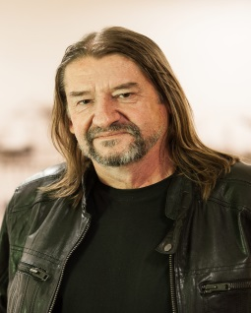
JAROMÍR KROČÁK

Absolvoval Fakultu architektury ČVUT, poté do roku 1990 pracoval v českobudějovickém Stavoprojektu. Hned v roce 1993 zakládá svůj vlastní Ateliér Kročák, za nímž stojí desítky staveb realizovaných především v Jihočeském kraji, např. oceňovaná vestavba knihovny do hradu v Soběslavi (2010), rekonstrukce bývalého hotelu Gomel v Českých Budějovicích (2011) nebo rekonstrukce domu Štěpánka Netolického v Třeboni (2016). Jaromír Kročák se aktivně podílí na architektonickém dění v jihočeském regionu, řadu let byl regionálním zástupcem České komory architektů, zasedá v porotách architektonických soutěží, je členem Památkové rady NPÚ v Českých Budějovicích. Působí rovněž jako pedagog na Fakultě stavební ČVUT v Praze.
Odůvodnění poroty: Porota ocenila zejména dlouho trvající spolupráci architekta a samosprávy města Soběslav, jejímž výsledkem je rekonstrukce náměstí, parku a úpravy několika staveb, včetně obnovy a dostavby gotického hradu či přestavby kina na multifunkční kulturní centrum. Přestože Soběslav není velkým městem, může se chlubit cennými veřejnými prostory a hodnotnými stavbami. Město ve spolupráci s architektem o ně cílevědomě a koncepčně pečuje a jejich hodnoty vyzdvihuje a rozvíjí. V úvahu při tom bere i vliv úprav na mikroklima, provozní náročnost a co nejsnazší údržbu. Nezapomíná ani na zapojení veřejnosti, která projekty spoluvytváří. Nemalou roli v úspěšné spolupráci jistě hraje fakt, že pan architekt je soběslavským rodákem. Oceněný tandem již připravuje další projekt u kostela sv. Víta.

ARCHITEKT ROKU 2020
Cenu Architekt roku vypsala již po dvanácté společnost ABF, a. s., s cílem poukázat na význam a důležitost architektury a jejích tvůrců pro náš život a kulturní rozvoj společnosti a podpořit kvalitu a odbornou i občanskou angažovanost na poli architektury. Hlavní cena Architekt roku je udělována osobě či osobám, které se v uplynulém období pěti let svým přístupem významně zasloužily o architekturu v České republice. Poukazuje tak na konkrétní tvůrčí či organizační počiny vedoucí ke vzniku kvalitní výstavby, ať už se jedná o navrhování staveb, teoretickou, vzdělávací, propagační, publikační a popularizační činnost.
Již v červenci vybrala odborná porota (architekti Petr Hájek, Adam Gebrian, Marcela Steinbachová, umělkyně Kateřina Šedá a vítěz loňského ročníku soutěže - architekt Stanislav Fiala) pět finalistů soutěže Architekt roku 2020.
Finalisté Architekt roku 2020: • Ateliér 111 architekti / Jiří Weinzettl, Barbora Weinzettlová, Veronika Indrová, • Cosa.cz / Markéta Mráčková a Barbora Šimonová, • Zdeněk Fránek, • Petr Janda, • ov-a / Jiří Opočenský, Štěpán Valouch. Na ceremoniálu bylo možno zhlédnout krátká videa s medailony jednotlivých finalistů doprovozená komentářem člena poroty Adama Gebriana.
Porota se při svém výběru snažila o komplexní hodnocení jednotlivých osobností a nakonec se rozhodla doporučit k ocenění architekta a pedagoga ZDEŇKA FRÁNKA (*1961), který byl na prestižní cenu Architekt roku nominován opakovaně.
Cenu předali Stanislav Fiala, loňský držitel Architekta roku, Pavel Sehnal, předseda představenstva společnosti ABF a zástupce mediálního partnera - vydavatel časopisu INTRO Jan Hejhálek. Pavel Sehnal připomněl nedostatečný zájem o řemesla a technické obory ze strany žáků škol a vyjádřil naději, že odborné ceny by mohly motivovat ke studiu technických oborů. Při předávání ceny Architekt roku 2020 se Zdeněk Fránek na otázku moderátora, zda ho stále baví projektovat, svěřil: „V procesu navrhování nelze přestat. Jedná se o jakési nutkání, které vás žene dál, ať už vám někdo hází klacky pod nohy, nebo ne.“
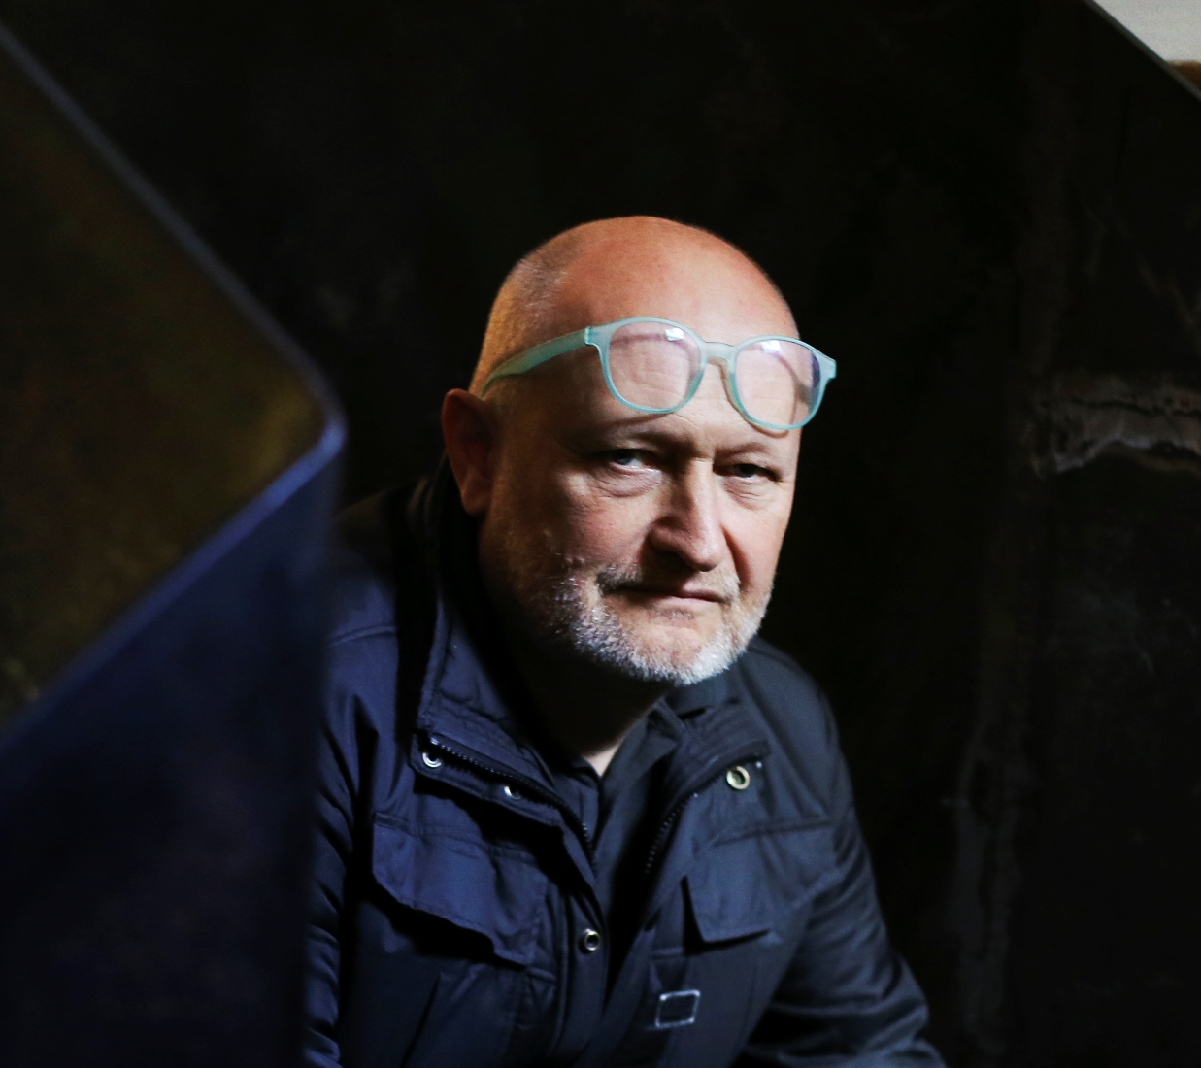ZDENĚK FRÁNEK
Bývalý děkan Fakulty umění a architektury na Technické univerzitě v Liberci (2012-2018) vystudoval Fakultu architektury VUT v Brně, poté působil na ÚHA v Blansku, v roce 1989 založil firmu Fránek Architects. V současné době se věnuje projekční, publikační, výstavní a pedagogické činnosti doma i v zahraničí. Habilitoval se v roce 2008 na AVU v Praze, v roce 2011 absolvoval profesorské řízení na VŠUP Praha. Mezi jeho nejvýznamnější stavby patří Zámek ve Velkých Opatovicích (2007), Kostel církve bratrské v Litomyšli (2010), Kostel církve bratrské v Praze (2010), Energetická ústředna No. 6 Ostrava-Vítkovice (2012), CCC - Czech China Contemporary Galerie Peking (2013), Rodinný dům v Chorvatsku (2014), Výzkumné centrum Liko-Noe a hala Liko-Vo ve Slavkově u Brna (2015-2019) atd.
Odůvodnění poroty: Tvorba profesora Zdeňka Fránka čerpá jak z architektonických (české baroko), tak uměleckých (Paul Klee), ale i přírodních zdrojů (botanika), jež přetavuje do originální, velmi osobité podoby. Patří k nejvýznamnějším představitelům organického proudu české architektury. Jeho stavby se vyznačují sochařskými kvalitami, zároveň, zvláště v posledním desetiletí, odrážejí jeho zájem o ekologii. Citlivě vstupují do daného prostředí, stávají se jeho obohacujícím fenoménem. Jednoduše řečeno, jsou krásné, aniž by se podbízely. Vedle navrhování rodinných domů, muzeí, sakrálních nebo industriálních budov se Zdeněk Fránek věnuje pedagogické činnosti, autorským výstavám, českou architekturu propaguje doma i v zahraničí. Jeho působení je už třicet let všestranné, intenzivní a především: inspirativní.

ČESTNÉ UZNÁNÍ POROTY – ARCHITEKT ROKU 2020
V posledních letech se organizátoři soutěže rozhodli udělovat také čestné uznání poroty osobám, které zdánlivě stojí trochu stranou. Snaží se oceňovat práci lidí, kteří nemusí být vždy vidět, ale přesto výrazným způsobem podporují vznik kvalitní architektury i kultury v České republice. V letošním roce získalo toto ocenění sdružení 4 AM z Brna, které na ceremoniálu zastupoval Martin Valíček. Uvedl, že v současné době hledají způsoby, jak se zapojit do různých aktivit v době pandemie Covid 19.

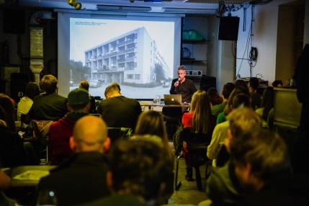
4 AM / Fórum pro architekturu a média
Odůvodnění poroty: 4AM/Fórum pro architekturu a média je brněnské občanské sdružení, které funguje jako otevřená platforma experimentálních přístupů a propojování architektury i jiných oborů. Od roku 2010 se zabývá soustavně propagací architektury, pořádá různorodé aktivity s architekturou souvisejícími. Provozovalo Galerii architektury v Brně a stojí zároveň i za brněnským kulturním prostorem PRAHA. Jejich nasazení spojené s pořádáním akcí, workshopů, přednášek, diskusí, výstav a akcí ve veřejném prostoru vzbuzuje obdiv a za jejich neutuchající zájem si zasluhují ocenění. Vytváří prostor pro otevřenou společnost a zasazují se o její rozvoj, a to nejen v Brně.

INFO
Vypisovatel soutěže Architekt roku: ABF, a. s., pořadatel stavebního veletrhu FOR ARCH
Vypisovatelé soutěže Architekt obci: Ministerstvo pro místní rozvoj ČR, Svaz měst a obcí ČR, časopis Moderní obec (hlavní mediální partner) a ABF, a. s., letos poprvé ve spolupráci s Českou komorou architektů a Asociací pro urbanismus a územní plánování ČR
Hlavní partner: Veletrh FOR ARCH
Partneři: Hl. m. Praha, IPR Praha, SMO ČR, FOR ARCH (hlavní partneři), INTRO (hlavní mediální partner), ARCHITECT+, Moderní obec, ERA21, TV Architect, archiweb.cz, ASB, Střechy-Fasády-Izolace, Stavitel, EARCH.cz, PROPAMÁTKY, PRO města a obce, archSPACE (mediální partneři)
KONTAKT
Mgr. Iveta Zajíčková, tel.: 739 003 161, e-mail: zajickova@abf.cz
www.architektroku.cz

Více informací o soutěži Young Architect Award 2020- http://yaa.cz

Foto: Vojtěch Hájek

